Z A P I S N I K
7. sjednice Vijeća Mjesnog odbora Gornji Stenjevec,
u Zagrebu, 15.11.2021. u 18,00 sati

NAZOČNI ČLANOVI VIJEĆA:
Vlatka Pažin, Ivan Orlović, Alen Ozimec, Nađa Kljajić, Slobodan Menićanin, Dragutin Gorički, Stjepan Gazdek (na početku sjednice prihvaćen od strane Mandatnog povjerenstva kao zamjenski član Vijeća, na mjesto Željka Tomljenovića)
NENAZOČNI ČLANOVI VIJEĆA:
Željko Tomljenović (na početku sjednice prihvaćeno stavljanje mandata u mirovanje člana Vijeća, zbog osobnih razloga)
OSTALI NAZOČNI:
Građani Vjekoslav Bošković, Stjepan Juretić (dalje u tekstu: V.B. , S.J.)
Vijeće počinje sa radom u 18,00 sati
Predsjedava: Vlatka Pažin, predsjednica Vijeća
Zapisnik vodi: Slobodan Menićanin, član Vijeća
Predsjednica konstatira da je nazočno 6 (nakon polaganja prisege novog člana, Vijeće ponovo u punom sastavu od 7 članova) od ukupno 7 članova Vijeća, što znači da Vijeće može pravovaljano odlučivati.
Bez rasprave, jednoglasno, većinom od 6 glasova, Vijeće prihvaća tekst Zapisnika sa prijašnje sjednice Vijeća.

Eventualne primjedbe članova vijeća Mjesnog odbora za zapisnik:
- nema
Predsjednica predlaže Dnevni red:

DNEVNI RED
- Prijedlog zaključka o izmjeni Zaključka o osnivanju i izboru članova Mandatnog povjerenstva
- Izvješće Mandatnog povjerenstva o mirovanju mandata članu Vijeća
- Prijedlog zaključka o izmjeni Financijskog plana Mjesnog odbora Gornji Stenjevec za 2021.
- Prijedlog Programa građenja komunalne infrastrukture na području Grada Zagreba u 2022. - mišljenje
- Prijedlog Programa Održavanja javnih prometnih površina,građevina i uređaja javne namjene, javne rasvjete te izvanrednog održavanja nerazvrstanih cesta na području Grada Zagreba u 2022. - mišljenje
- Prijedlog Programa asfaltiranja nerazvrstanih cesta 1. Reda na području Grada Zagreba u 2022. – mišljenje
- Prijedlog zaključka o uspostavi nove autobusne stanice ZET-a, linije 124 na adresi dubravica 80 (između stanice Kudekov put i Kancelak) po peticiji 31 građana
- Prijedlog zaključka o rješavanju komunalne infrastrukture/nedostatka kanalizacije u Mesekovovm putu kbr. 18 – 24
- Prijedlog zaključka o rješavanju problematike neodvoza kućnog otpada od strane Čistoće do kraja ulice Mesekov put kbr. 18 – 24
- Prijedlog zaključka o ponovnoj sanaciji rešetke za odvod voda u ul. Kostanjek kbr.2 – 4
- Prijedlog zaključka o rješenju problematike divljanja kvadova i osobnih vozila oko okretišta ZET-a, linije 124
- Prijedlog zaključka o načinima i uvjetima primopredaje kao i odgovornosti obavljenih radova na Zelenoj magistrali
- Prijedlog zaključka objedinjenog cjenika radova – poziv Gradu
- Prijedlog zaključka o posljednim informacijama statusa radova na izgradnji Kolektora – požurnica GČ PV
- Prijedlog zaključka o uvrštavanju Huzjanove ulice kbr. 2 – 10 (odvojak Huzjanove prema i oko stambene zgrade) u Godišnji Program održavanja i čišćenja i u druge odgovarajuće planove koji se odnose na čišćenje i održavanje
- Prijedlog zaključka rješavanja problematike po peticiji 123 građana o ZET-ovoj ruti linije 121 – požurnica GČ PV, hitno izvještavanje
- Prijedlog zaključka o obilježavanju Dana sjećanja na žrtve Domovinskog rata i Dana sjećanja na žrtvu Vukovara i Škabrnje 18.11.2021.
- Pitanja i prijedlozi
- Zahtjevi građana

Vijeće jednoglasno,većinom od 6 glasova donosi Dnevni Red

Ad 1.
Predsjednica Vijeća Prijedlog zaključka o izmjeni Zaključka o osnivanju i izboru članova Mandatnog povjerenstva

U raspravi sudjeluju: Nađa Kljajić
Vijeće jednoglasno, većinom od 6 glasova donosi

ZAKLJUČAK

Izglasano Mandatno povjerenstvo, a članovi su: Nađa Kljajić, Vlatka Pažin, Dragutin Gorički.

Ad 2.

Predsjednica Vijeća Izvješće Mandatnog povjerenstva o mirovanju mandata članu Vijeća
U raspravi sudjeluju: Nađa Kljajić
Vijeće jednoglasno, većinom od 6 glasova donosi

ZAKLJUČAK

Prihvaća se Stavljanje mandata člana Vijeća Željka Tomljenovića u mirovanje, temeljem članka 6. i 7. Poslovnika, zbog osobnih razloga počevši sa danom 19. listopada 2021.
Stjepan Gazdek koji od 22. listopada 2021. vrši funkciju zamjenskog člana Vijeća, polaže prisegu i prihvaća se kao novi član Vijeća, na mjesto Željka Tomljenovića.

Ad 3.

Prijedlog zaključka o izmjeni Financijskog plana Mjesnog odbora Gornji Stenjevec za 2021.
U raspravi sudjeluju:
Vijeće jednoglasno,većinom od 7 glasova donosi

ZAKLJUČAK

Prihvaća se zaključak o izmjeni Financijskog plana Mjesnog odbora Gornji Stenjevec za 2021.

Ad 4.
Prijedlog Programa građenja komunalne infrastrukture na području Grada Zagreba u 2022. - mišljenje
U raspravi sudjeluju: Vlatka Pažin, Dragutin Gorički, Ivan Orlović
Vijeće jednoglasno, većinom od 7 glasova donosi

ZAKLJUČAK

Vijeće je suglasno i daje pozitivno mišljenje za prijedlog Programa građenja komunalne infrastrukture na području Grada Zagreba u 2022.

Ad 5.
Prijedlog Programa Održavanja javnih prometnih površina,građevina i uređaja javne namjene, javne rasvjete te izvanrednog održavanja nerazvrstanih cesta na području Grada Zagreba u 2022. - mišljenje
U raspravi sudjeluju: Vlatka Pažin, Dragutin Gorički, Ivan Orlović
Vijeće jednoglasno, većinom od 7 glasova donosi

ZAKLJUČAK

Vijeće je suglasno i daje pozitivno mišljenje za prijedlog Programa Održavanja javnih prometnih površina, građevina i uređaja javne namjene, javne rasvjete te izvanrednog održavanja nerazvrstanih cesta na području Grada Zagreba u 2022.

Ad 6.
Prijedlog Programa asfaltiranja nerazvrstanih cesta 1. Reda na području Grada Zagreba u 2022. – mišljenje
U raspravi sudjeluju: Vlatka Pažin, Dragutin Gorički, Ivan Orlović.
Vijeće jednoglasno, većinom od 7 glasova donosi

ZAKLJUČAK

Vijeće je suglasno i daje pozitivno mišljenje za prijedlog Programa asfaltiranja nerazvrstanih cesta 1. reda na području Grada Zagreba u 2022.

Ad 7.
Prijedlog zaključka o uspostavi nove autobusne stanice ZET-a, linije 124 na adresi Dubravica 80 (između stanica Kudekov put i Kancelak) po peticiji 31 građana
U raspravi sudjeluju: Vlatka Pažin, Alen Ozimec,Slobodan Menićanin, Ivan Orlović.
Vijeće jednoglasno, većinom od 7 glasova donosi

ZAKLJUČAK

Upit i peticija s potpisima 31 građana o uspostavi nove autobusne stanice na adresi Dubravica 80, dostaviti će se Gradskoj četvrti Podsused Vrapče, koja će istu proslijediti nadležnim službama Grada Zagreba, kako bi se traženo stajalište omogućilo građanima pošto postoje preduvjeti i potreba za istim. Vijeće podržava prijedlog građana.

Ad 8.
Prijedlog zaključka o rješavanju komunalne infrastrukture/nedostatka kanalizacije u Mesekovom putu kbr. 18 – 24 (prisutni građanin V.B. dodaje da problem obuhvaća i kbr. 17.)
U raspravi sudjeluju: Vlatka Pažin, Alen Ozimec, Dragutin Gorički, Stjepan Gazdek, prisutni građani V.B., S.J.
Vijeće jednoglasno, većinom od 7 glasova donosi

ZAKLJUČAK

Poziva se Gradska četvrt Podsused Vrapče da hitno obavijesti nadležne službe o stanju na Mesekovom putu kbr 17-24 i dio puta koji spada pod Vodoopskrba i odvodnja d.o.o.. Traži se rješavanje imovinsko pravnih odnosa te proglašenje dijela katastarske čestice na kojem postoji asfaltirana cesta kao javno dobro/putevi. Radi se o k.č. 5077 k.o. Gornji Stenjevec. Čestica navodi na posjedovnom listu 3152 da je veličine 23 726 m² a sastoji se od:
Livada 19 408 m²
Cesta 1 210 m²
Zgrada 458 m²
Rezervoar 2 650 m²
Napominje se da je postojao put koji je imao svoju k.č., ali ga je Vodoopskrba i odvodnja d.o.o. uzeo za svoje potrebe bez da je osigurao alternativni pravac.
Isto tako se poziva Gradska četvrt Podsused Vrapče da putem nadležnih službi utvrdi je li stanje obavljenih radova sukladno projektnoj dokumentaciji prilikom izgradnje plinovoda i asfalta te je li ta dionica završena po projektu ili su radovi završeni, a nisu obuhvatili sve planirano. Ako radovi nisu izvršeni do kraja, da se naloži izgradnja do ispunjenja planiranoga. U slučaju da je ta lokacija nekako zanemarena, da pokrene izradu projektne dokumentacije za izgradnju vodovoda i odvodnje na spomenute adrese. Plin je realiziran.

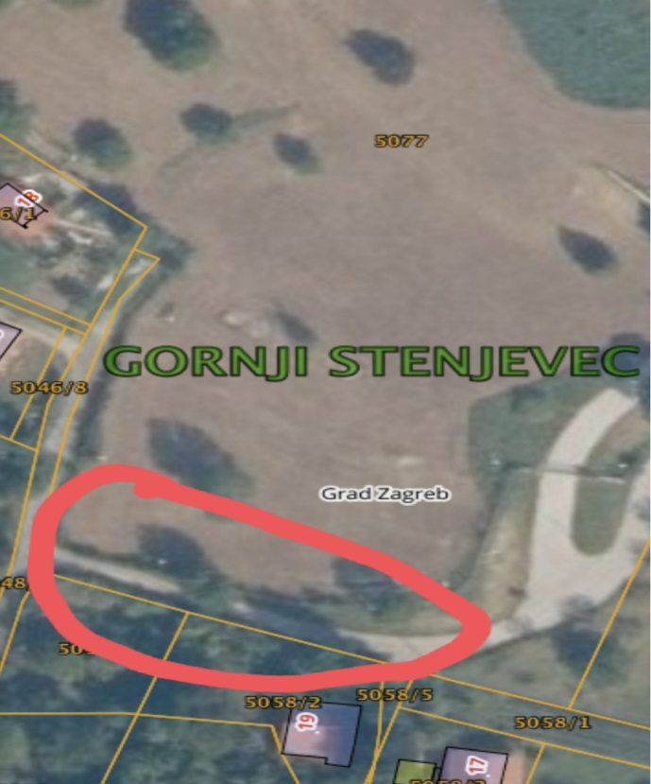

Ad 9.
Prijedlog zaključka o rješavanju problematike neodvoza kućnog komunalnog otpada od strane Čistoće do kraja ulice Mesekov put kbr. 18 – 24
U raspravi sudjeluju: Vlatka Pažin, Alen Ozimec, Dragutin Gorički, Slobodan Menićanin, prisutni građani V.B., S.J.
Vijeće jednoglasno,većinom od 7 glasova donosi

ZAKLJUČAK

Traži se Gradske četvrti Podsused Vrapče da nastavno na zaključak pod Ad. 9. da se rješe imovinsko pravni odnosi i samim time omogući Čistoći da obavlja odvoz kućnog komunalnog otpada s spomenutih adresa. Isto tako, za problem nemogućnosti prolaska kamiona Čistoće i ostalih kamiona/građevinskih strojeva kod jakih krivina kod kbr. Mesekov put 11 i 16 predlaže se tražiti nadležnu službu Čistoće da, zbog problematike uskih zavoja i nemogućnosti prolaska velikih kamiona, tehnički osigura manje kamione koji bi mogli proći tim zavojima, a također se predlaže i alternativni pravac slijedom čega set traži pokretanje procedure da se obnovi nekadašnji put koji je povezivao Lisičinu s Mesekovim putem. Vidljivo je da postoje stupovi javne rasvjete, ali je put zapusten. Konkretno spajanje Lisičine s Mesekovim putem preko k.č. 109 k.o. Podsused (P.L. 1523, Zk. Ul. 1099 veličine 222 m²) i k.č. 5048/4 k.o. Gornji Stenjevec (P.L. 3089 Zk. Ul. 1099 veličine 368 m²), obje u vlasništvu Grada Zagreba, bi bilo alternativno rješenje. Traži se od Gradske četvrti Podsused Vrapče troškovnik i pokretanje izrade dokumentacije za sanaciju navedenog puta.

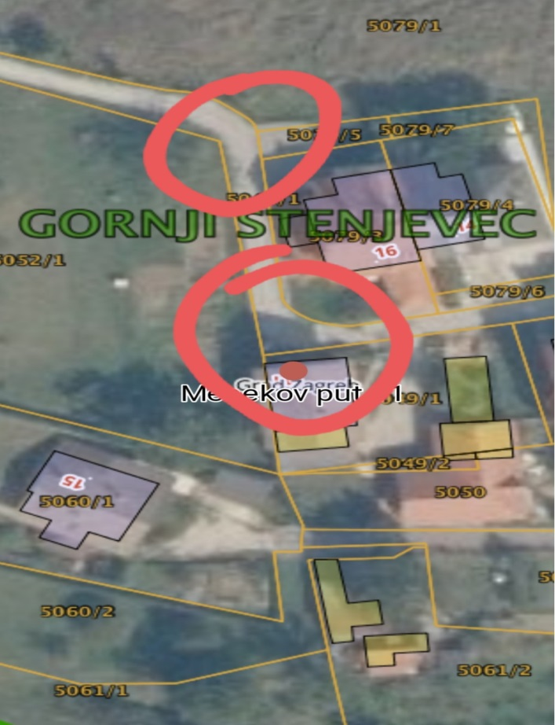

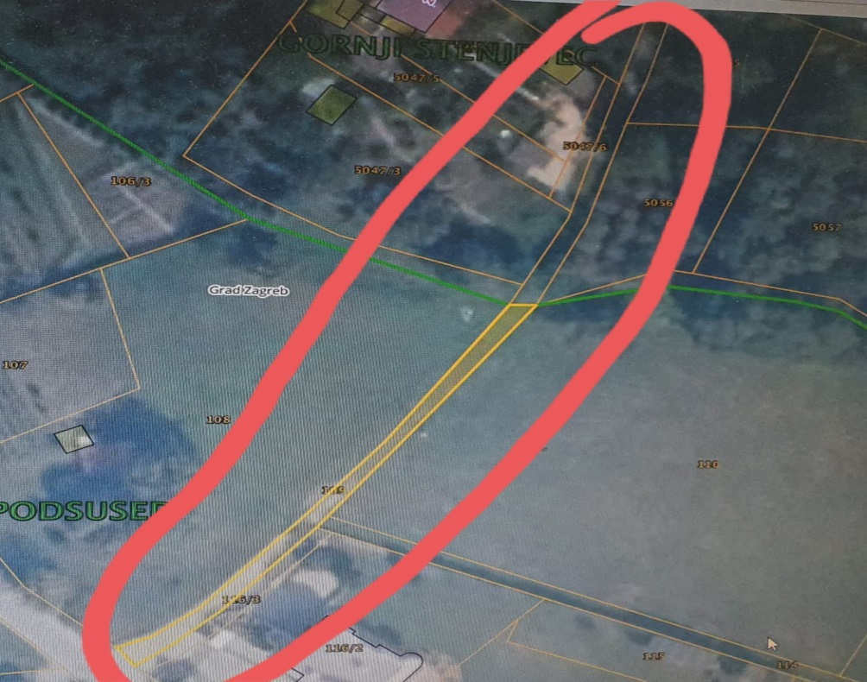

Ad.10

Prijedlog zaključka o ponovnoj sanaciji rešetke za odvod voda u ul. Kostanjek kbr. 2- 4
U raspravi sudjeluju: Vlatka Pažin, Dragutin Gorički.
Vijeće jednoglasno, većinom od 7 glasova donosi

ZAKLJUČAK

Sanirano u prethodnom periodu.

Ad 11.

Prijedlog zaključka o rješenju problematike divljanja kvadova i osobnih vozila oko okretišta ZET-a, linije 124
U raspravi sudjeluju: Vlatka Pažin, Slobodan Menićanin, Dragutin Gorički, Alen Ozimec, Nađa Kljajić.
Vijeće jednoglasno, većinom od 7 glasova donosi

ZAKLJUČAK

Tražiti će se od MUP-a da pojača ophodnju kod okretišta.
Poslati upit Gradskoj četvrti Podsused Vrapče koji je status sa video nadzorom odnosno već postavljenim kamerama na objektu Doma MO-a te inzistirati na konačnoj realizaciji i stavljanju kamera u rad.

Ad 12.

Prijedlog zaključka o načinima i uvjetima primopredaje kao i odgovornosti obavljenih radova na Zelenoj magistrali
U raspravi sudjeluju: Vlatka Pažin, Slobodan Menićanin, Alen Ozimec, Dragutin Gorički, Ivan Orlović, Stjepan Gazdek, prisutni građanin S.J.
Vijeće jednoglasno, većinom od 7 glasova donosi

ZAKLJUČAK

Slijedom komisijskog uvida na rekonstruiranog dijela na Zelenoj magistrali, 12.11.2021. zaključeno je da su radovi obavljeni požureno i loše uz, po riječima predstavnika izvođača, pritiske na izvodjača, protivno praksi struke.. Traži se od Gradske četvrti Podsused Vrapče da HITNO utvrdi vrijeme početka popravaka utvrđenih nedostataka na rekonstruiranom dijelu Zelene magistrale i da se očituje u konačnici je li izvođač radova platio navedene popravke u zakonskom i garancijskom roku.

Ad 13.

Prijedlog zaključka objedinjenog cjenika radova – poziv Gradu
U raspravi sudjeluju: Vlatka Pažin, Slobodan Menićanin, Dragutin Gorički, Ivan Orlović, Stjepan Gazdek.
Vijeće jednoglasno, većinom od 7 glasova donosi

ZAKLJUČAK

Traži se od Grada Zagreba da krene u izradu standardiziranog cjenika Građevinskih radova za sve radove koji se obavljaju u Gradu Zagrebu koje obavljaju ili se obavljaju za gradske firme, podružnice itd.
Svrha izrade cjenika je transparentnost obavljanja radova i prevencija korupcije u gradskim tijelima.

Ad 14.
Prijedlog zaključka o posljednim informacijama statusa radova na izgradnji Kolektora – požurnica Gradskoj četvrti Podsused Vrapče.

U raspravi sudjeluju: Vlatka Pažin, Slobodan Menićanin, Dragutin Gorički, Ivan Orlović, Alen Ozimec.
Vijeće jednoglasno, većinom od 7 glasova donosi

ZAKLJUČAK

Traži se od Gradske četvrti Podsused Vrapče da HITNO izvijesti ovo Vijeće, u kojoj je fazi izvlaštenje i isplata dijela parcele obitelji Hrgović i datum nastavka radova na kolektoru, na lokaciji Huzjanova ulice.

Ad 15.

Prijedlog zaključka o uvrštavanju Huzjanove ulice kbr. 2 – 10 (odvojak Huzjanove prema i oko stambene zgrade) u Godišnji Program održavanja i čišćenja i u druge odgovarajuće planove koji se odnose na čišćenje i održavanje.
U raspravi sudjeluju: Vlatka Pažin, Dragutin Gorički,
Vijeće jednoglasno, većinom od 7 glasova donosi

ZAKLJUČAK

Traži se od Gradske četvrti Podsused Vrapče da HITNO obavijesti nadležne gradske službe odnosno Gradski ured za mjesnu samoupravu o žurnoj provedbi procedure o uvrštavanju Huzjanove ulice kbr.2 – 10 (odvojak Huzjanove prema i oko stambene zgrade) u Godišnji Program održavanja i čišćenja i u druge odgovarajuće planove koji se odnose na čišćenje i održavanje, a temeljem inicijative građana Huzjanove ulice po kojoj je Grad Zagreb pokrenuo postupak pred ZK odjelom OGS u Zagrebu te je isti donio Rješenje 27.07.2021. kojim se z.k. čestica 330/5 ZK Općina Stenjevec (k.č. 2000/2, k.o. Podsused upisuje kao NERAZVRSTANA CESTA, JAVNO DOBRO U OPĆOJ UPORABI U VLASNIŠTVU GRADA ZAGREBA.

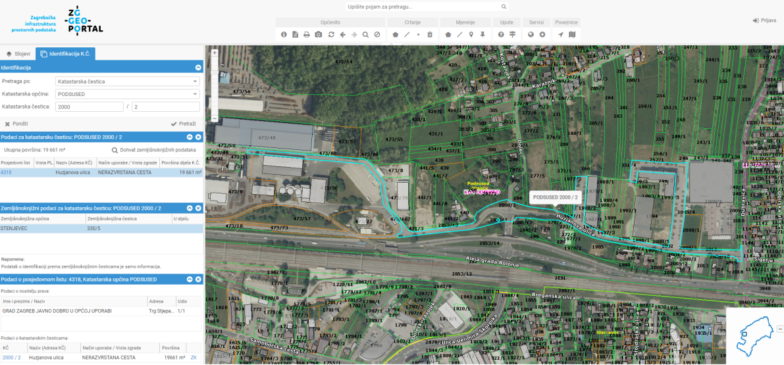

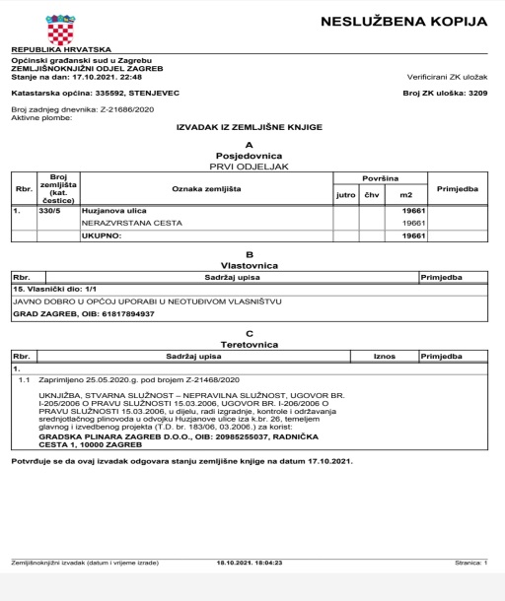
Ad 16.

Prijedlog zaključka rješavanja problematike po peticiji 123 građana o ZET-ovoj ruti linije 121 – požurnica Gradskoj četvrti Podsused Vrapče - HITNO izvještavanje
U raspravi sudjeluju: Vlatka Pažin, Alen Ozimec, Dragutin Gorički, Slobodan Menićanin, Nađa Kljajić, Ivan Orlović.
Vijeće jednoglasno, većinom od 7 glasova donosi

ZAKLJUČAK

Upućuje se požurnica Gradskoj četvrti Podsused Vrapče da se HITNO očituje, nakon svoje sjednice održane u studenom 2021., o ruti linije 121 po peticiji 123 građana. Poziva se GČ PV da izvjesti VMO GS po tom pitanju.

Ad 17.

Prijedlog zaključka o obilježavanju Dana sjećanja na žrtve Domovinskog rata i Dana sjećanja na žrtvu Vukovara i Škabrnje 18.11.2021.

U raspravi sudjeluju: Vlatka Pažin, Alen Ozimec, Dragutin Gorički, Ivan Orlović, Nađa Kljajić
Vijeće jednoglasno, većinom od 7 glasova donosi

ZAKLJUČAK

Održati će se prigodno obilježavanje Dana sjećanja na žrtve Domovinskog rata i Dana sjećanja na žrtvu Vukovara i Škabrnje 18.11.2021. kratkom molitvom i riječima župnika Branimira Budinskog iz Župe Sv. Josipa Radnika, dana 18.11. u 10.00 sati kod raspela, Ulica Stare Gajnice, križanje s Ul. Karažnik.

Ad 18.

Pitanja i prijedlozi

- Problem šahtova i odvodnje oborinskih voda
U raspravi sudjeluju: Vlatka Pažin, Nađa Kljajić, Slobodan Menićanin.
Vijeće jednoglasnom većinom od 7 glasova donosi

ZAKLJUČAK
Poziva se Gradska četvrt Podsused Vrapče da hitno obavijesti nadležne službe da pristupe čišćenju šahtova, slivnika i odvoda od nakupljenog lišća i šodra te da vrše redovito održavanje istih.

- Problem divljači
U raspravi sudjeluju: Vlatka Pažin, Stjepan Gazdek.
Vijeće jednoglasno, većinom od 7 glasova donosi

ZAKLJUČAK

Poziva se Gradska četvrt Podsused Vrapče da promptno kontaktira Lovački savez Grada Zagreba da se iznađe rješenje problematike divljači (divlje svinje) sa područja ovog MO-a.

- Koševi za smeće na vrhu Zelene magistrale

U raspravi sudjeluju: Vlatka Pažin, Ivan Orlović, Nađa Kljajić, Dragutin Gorički, Alen Ozimec.

Vijeće jednoglasno, većinom od 7 glasova donosi

ZAKLJUČAK

Poziva se Gradska četvrt Podsused Vrapče da zatraži od nadležnih službi postavljanje koševa za smeće na vrh Zelene magistrale, kod početka planinarskih staza.

- Podaci o uređenju zdenaca na području MO GS.

U raspravi sudjeluju: Vlatka Pažin.
Vijeće jednoglasno, većinom od 7 glasova donosi

ZAKLJUČAK

Predsjedniku GČ PV dostavljaju se podaci o uređenju zdenaca, kako slijedi:
Dubravica 39, Dubravica 109a, Dubravica 140, Glavica 2, Ruščica 8.
Nogostup Lisičina kbr. 1-43.

- Da se rastereti promet na zapadnom dijelu Zagreba na način da se izgradi okretište na mjestu stare cementare, oformi Zelena tržnica i ostali sadržaji.
U raspravi sudjeluju: Vlatka Pažin, Stjepan Gazdek, Slobodan Menićanin
Vijeće jednoglasno, većinom od 7 glasova donosi

ZAKLJUČAK

Usvaja se prijedlog.

Ad. 19.

Zahtjevi građana
- KUD Vrapčanci mole odobrenje korištenje prostora MO GS dana 16.11.2021 u terminu 20-22 h
U raspravi sudjeluju: Vlatka Pažin, Ivan Orlović, Nađa Kljajić, Dragutin Gorički, Alen Ozimec.

Vijeće jednoglasno, većinom od 7 glasova donosi

ZAKLJUČAK

Odobrava se korištenje prostora MO GS, velika dvorana KUD-u Vrapčanci dana 16.11.2021. u 20-22 h uz poštivanje epidemiloških mjera.

- Obnavljanje dječjeg parka na adresi Dubravica 109a.
U raspravi sudjeluju: Vlatka Pažin, Alen Ozimec, Ivan Orlović.
Vijeće jednoglasno, većinom od 7 glasova donosi

ZAKLJUČAK

Poziva se Vijeće Gradske četvrti Podsused Vrapče da se očituje o provedenom terenskom izvidu o obnovi dječjeg igrališta na adresi 109a.
Također će se krenuti u iznalaženje dodatne lokacije prihvatljive za realizaciju još jednog uređenog dječjeg parka na području MO GS.

- Problematika Covid potvrda u prostorima mjesne samouprave.
U raspravi sudjeluju: Vlatka Pažin, Ivan Orlović, Slobodan Menićanin, Alen Ozimec.
Vijeće jednoglasno, većinom od 7 glasova donosi

ZAKLJUČAK

Pozvati će se Gradska četvrt Podsused Vrapče da iznađe alternativne načine održavanja sjednica MO-a i GČ-e za vijećnike koji nemaju i ne žele imati covid potvrde. Pisano očitovanje o dnevnom redu i on-line sastanaka.

Sljedeća sjednica će se održati 13.12.2021. s početkom u 18,00 h.
Dežurstvo za naredni period:
Vlatka Pažin - 15.11.2021.-19.11.2021.
Slobodan Menićanin - 22.11.2021.-26.11.2021.
Alen Ozimec - 29.11.2021.- 03.12.2021.
Stjepan Gazdek - 06.12.2021.-10.12.2021.

Vijeće završava sa radom u 20,00 sati.

KLASA: 026-02/21-002/2072
URBROJ: 251-06-11-13-21-2
Zagreb, 15. studenoga 2021.

Zapisnik sastavio Predsjednica VMO Gornji Stenjevec
Slobodan Menićanin Vlatka Pažin, v.r.

